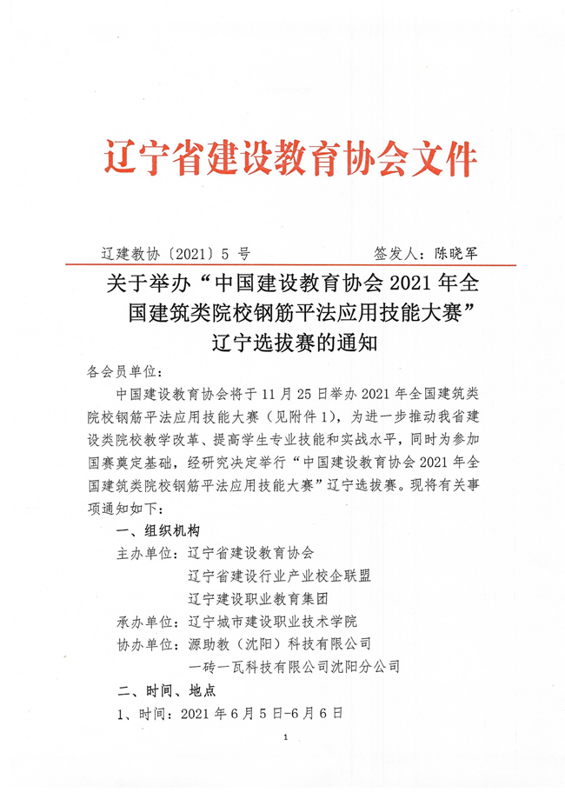

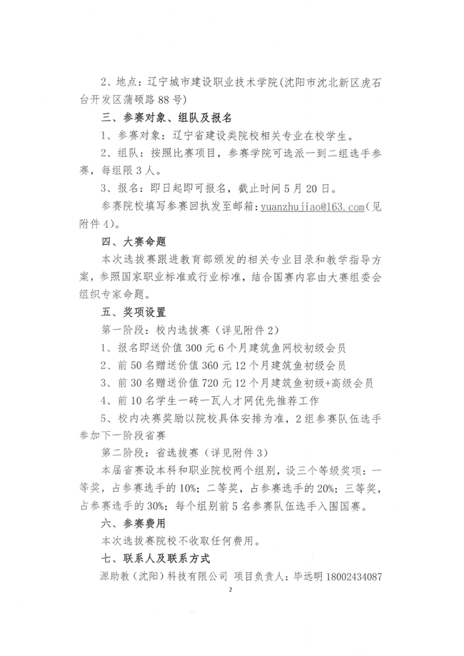

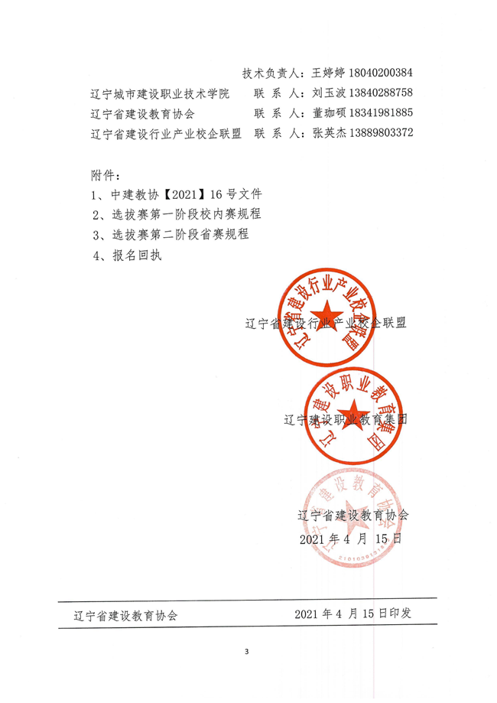

附件1
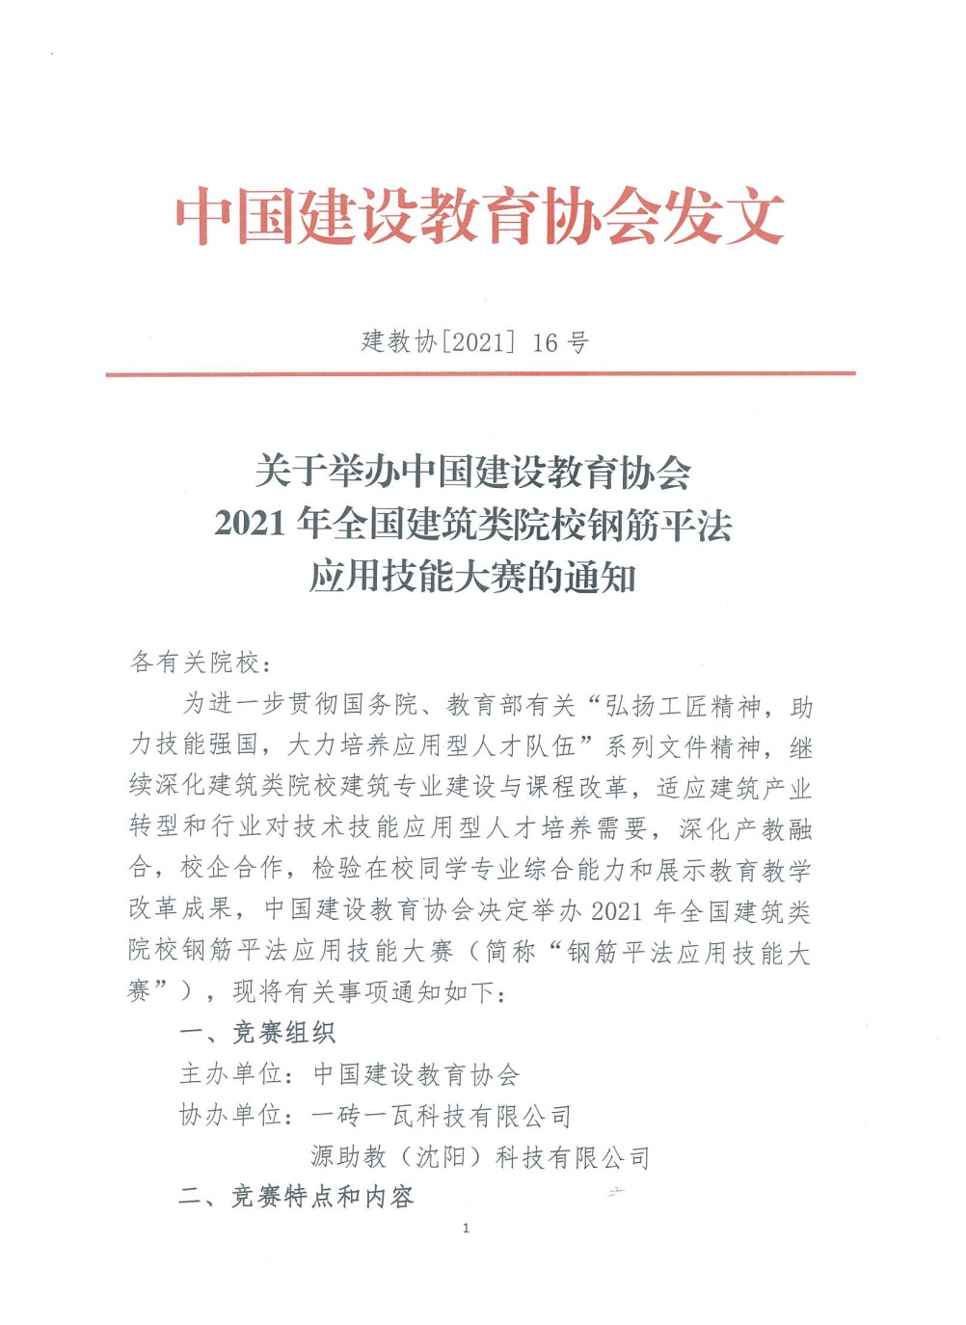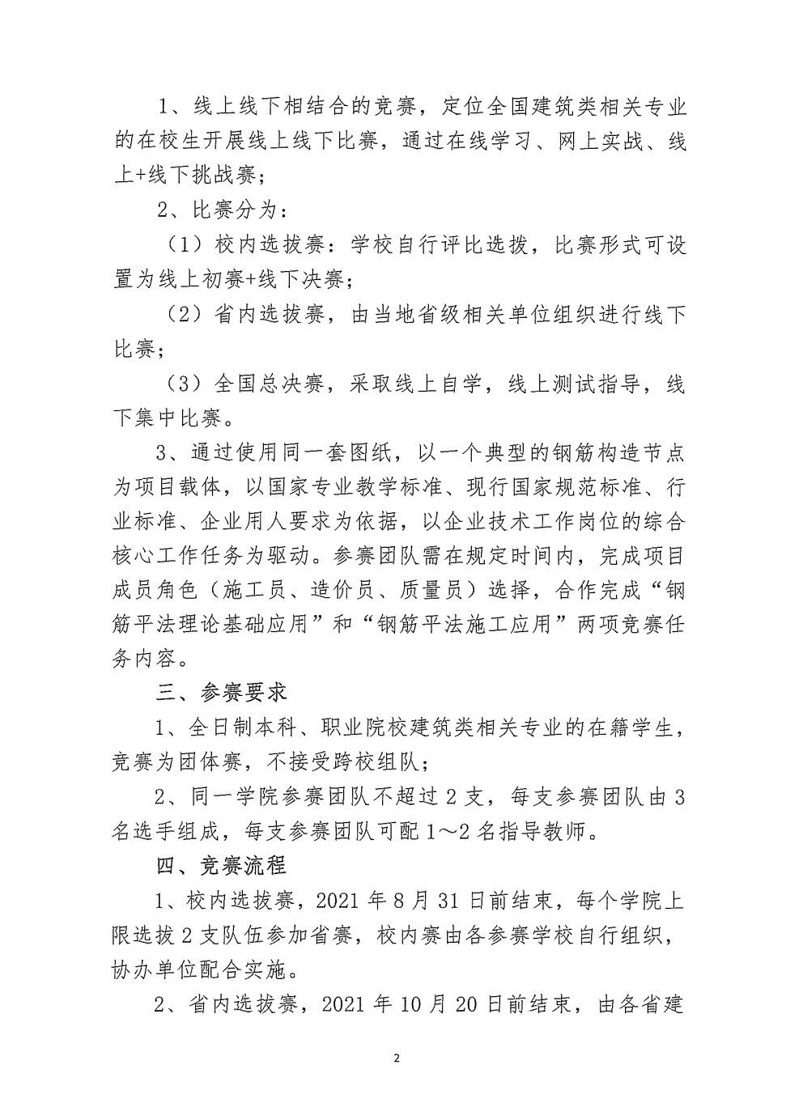
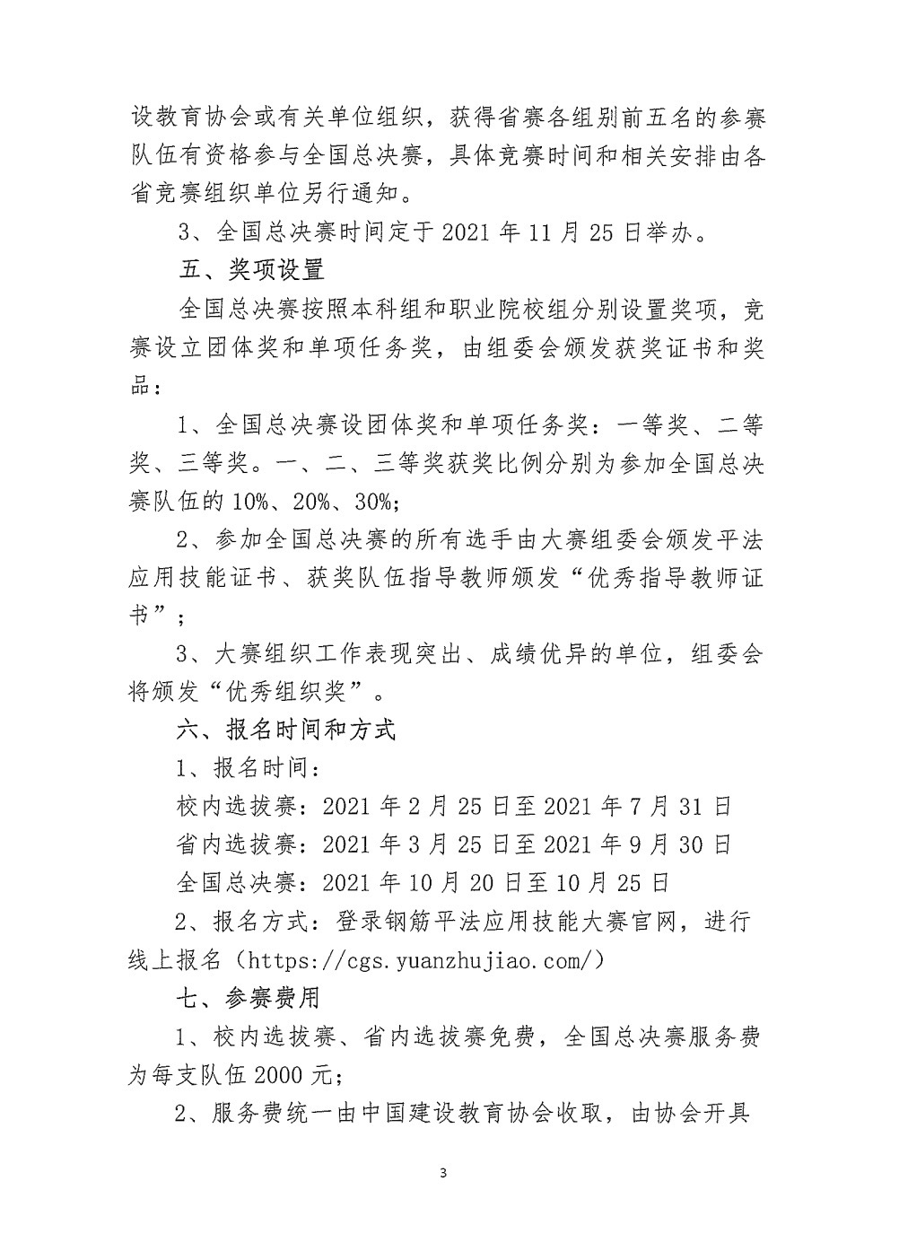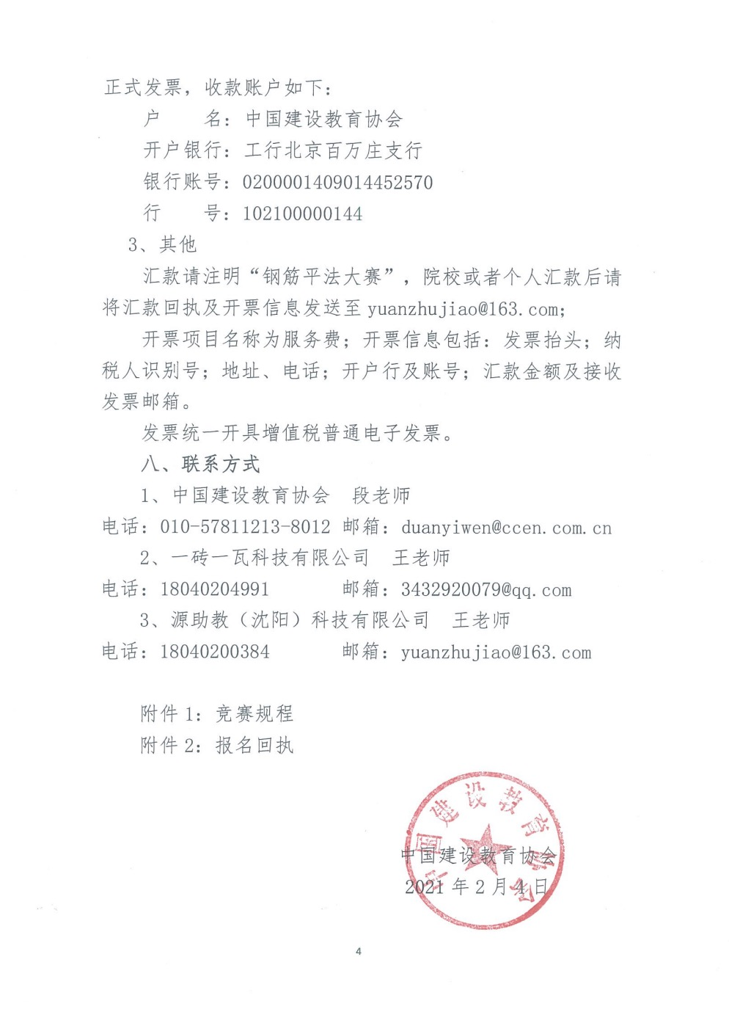

附件2：

钢筋平法应用技能大赛（校内赛）规程
一、目的
为了激励建筑从业人员树立“学技术、练硬功、争一流”思想，积极推进教育教学改革、服务教学、培养人才，增加学生的专业学习兴趣，提升学生的技术应用能力，为青年学子提供一个展示基础知识和思维能力的舞台，以“工匠精神的传承与培养”为主题，现启动钢筋平法应用技能大赛（校内赛）工作，实现“以赛促学、以赛促教”协同育人目标。
二、对象
建筑相关专业全日制在校生；
三、内容及流程
阶段 | 流程 | 内容
第一阶段  （知识测评） | 报名 | 大赛官网（http://cgs.yuanzhujiao.com/）注册，完善个人信息  赛事报名启动后，完成线上报名
第一阶段  （知识测评） | 线上学习 | 提供的大赛辅导课程及其他相关资料
第一阶段  （知识测评） | 赛前自主模拟测试 | 题库模拟
第一阶段  （知识测评） | 正式比赛 | 线上考试（0.5h）
第一阶段  （知识测评） | 成绩公示 | 确定决赛队伍名单
第二阶段  （知识应用） | 赛前培训 | 线下培训（1天）
第二阶段  （知识应用） | 决赛 | 线下比赛（1天）
第二阶段  （知识应用） | 成绩公示与颁奖 | 校内决赛奖励以院校具体安排为准，前2名参赛队伍选手参加下一阶段省赛
- 规则介绍
校内赛分为线上校内赛（知识测评）和线下校内赛（知识应用）两个阶段，线上校内赛以个人为单位报名，通过线上校内赛阶段的选手，可以组队参加线下校内赛，每队由3名参赛选手组成，支持跨系组队。
1.知识测评阶段：
1）考核施工员、预算员、质量员相关岗位与平法相关的基础知识和技能；
2）参赛选手参考给定的前导课程和学习资料自学，参与统一组织的线上考试，通过初赛的同学才有参与决赛的资格；
3）组委会安排专业老师定期在交流群进行答疑。
2.知识应用阶段：
以一个典型的钢筋构造构件为项目载体，项目成员进行角色（施工员、造价员、质量员）选择，合作完成“钢筋平法理论基础应用”和“钢筋平法施工应用”两个任务环节的专业和综合技能考核，具体考核内容如下：
任务一：钢筋平法理论基础应用
任务一主观题，要求根据工程图纸及相关资料，完成给定钢筋节点的考核内容。
（1）预算工程量的计算；
（2）完成钢筋下料计算；
（3）钢筋平法施工应用方案编制；
（4）钢筋排布图绘制；
（5）钢筋平法质量验收方案编制。
任务二：钢筋平法施工应用
依据下料单进行钢筋选料，并按工艺流程和质量验收方案完成给定钢筋节点的施工及质量检查工作。
四、评分规则
1）知识测评阶段：采用机考评分方式，线上自动化评分；
2）知识应用阶段：机考评分和结果评分两种方式结合，结果评分部分组委会，根据所提交的试卷和作品进行综合评分。
五、成绩公示
1）知识测评考核结束后，通过学校官网或竞赛qq群对进入决赛的参赛队伍名单进行公示；
2）知识应用作品提交后，决赛当天进行成绩公示与颁奖。
六、参赛奖励
阶 段 | 参 赛 奖 励
第一阶段  （校内选拔赛） | 1、报名即送价值300元6个月建筑鱼网校初级会员  2、前50名赠送价值360元12个月建筑鱼初级会员  3、前30名赠送价值720元12个月建筑鱼初级+高级会员  4、前10名学生一砖一瓦人才网优先推荐工作  5、校内决赛奖励以院校具体安排为准，前2名参赛队伍选手参加下一阶段省赛
（一）评分方式
单项任务得分和竞赛团体总分均采用百分制计分，精确到小数点后2位。竞赛团体总分=“钢筋平法理论基础应用”竞赛任务得分×50%权重＋“钢筋平法施工应用”竞赛任务得分×50%权重。
在竞赛时段，参赛选手不遵守赛项规程，有冒名顶替、作弊、扰乱赛场秩序等情形之一的，裁判组根据赛项规程和相关要求，给予选手警告、停止比赛、取消成绩的处分。
（二）评分细则
所有参赛作品当天比赛完成后即进行成绩统计及公布。评委专家组依据事先制定的评分规则和评分标准进行评审与认定。
任务一 “钢筋平法理论基础应用”竞赛任务评分细则
本环节为专家评委评分，评委专家组将依据赛项评分规则和评分标准对各参赛队伍的竞赛成果进行评审。一套试卷包括三道选做题，根据组内分工，每人任选一题作答，若组内试题多人重复作答，按试题最高成绩记入总分，过程中允许小组轻声讨论，大声喧哗视为违纪，评分主要方向如下：
序号 | 项目 | 分值 | 评分点 | 评分标准、检测方法
1 | 造价方向 | 30 | 钢筋平法计量 | 公式描述准确；  计算公式准确；  计算结果准确。
2 | 施工方向 | 30 | 钢筋微缩下料计量 | 计算公式准确；  计算结果准确。
2 | 施工方向 | 30 | 钢筋平法施工应用方案编制 | 钢筋绑扎顺序描述准确；  钢筋的构造或排列位置；  钢筋的绑扣形式；  特殊位置布置要求。
3 | 质量方向 | 40 | 钢筋排布图绘制 | 钢筋的间距数据准确性；  钢筋的起步距离。
3 | 质量方向 | 40 | 钢筋平法质量验收方案编制 | 尺寸的允许偏差内容完整；  尺寸的允许偏差数据准确。
钢筋的绑扎位置；
钢筋的绑扣形式；
特殊位置布置要求；
钢筋的起步位置。
注：根据考核的不同钢筋构造节点，各方向分值和评分标准略微会有调整。

任务二 “钢筋平法施工应用”竞赛任务评分细则
本环节为专家评委评分，评委专家组将依据赛项评分规则和评分标准对各参赛队伍的竞赛成果进行评审。比赛过程中允许小组轻声讨论，大声喧哗视为违纪，评分主要方向如下：
序号 | 项目 | 分值 | 评分点 | 评分标准、检测方法
1 | 成品外观 | 35 | 整体美观  构件牢固 | 影响成品外观的缺陷：划痕、掉漆、钢筋变形。
 |  |  |  | 成品完整，不缺钢筋，与图纸一致。
2 | 工艺操作 | 30 | 绑扣形式  绑扎要求 | 是否满绑；  是否采用正确的绑扣形式；  钢筋的构造或排列位置是否符合规定。
3 | 钢筋间距  控制 | 20 | 钢筋的间距数据准确性 | 钢筋间距均匀；  纵向受力钢筋单个数值偏差在±3mm之内；  箍筋和横向钢筋单个数值偏差在±5mm之内。
4 | 起步位置  控制 | 15 | 钢筋起步距离 | 数值偏差在尺量检查±5mm之内。
合计 |  | 100
注：根据考核的不同钢筋构造节点，各方向分值和评分标准略微会有调整。

附件3：

钢筋平法应用技能大赛辽宁省省赛竞赛规程

一、竞赛对象
1、全日制本科、职业院校建筑类相关专业的在籍学生。竞赛为团体赛，不接受跨校组队。
2、同一学院参赛团队不超过2支，每支参赛团队由3名选手组成，每支参赛团队可配1～2名指导教师。

二、竞赛日程
1．院校报名：由院校指导老师进入大赛官网报名（http://cgs.yuanzhujiao.com/），报名时间为2021年4月20日——2021年5月20日；
2．省赛：定于6月5日-6月6日举行，采取线下比赛。省内赛每组别前五名队伍入围全国总决赛。

三、竞赛内容与时间
本届大赛以一个典型的钢筋构造构件为项目载体，项目成员进行角色（施工员、造价员、质量员）选择，合作完成“钢筋平法理论基础应用”和“钢筋平法施工应用”两个任务环节的专业和综合技能考核，具体考核内容如下：
任务一：钢筋平法理论基础应用
任务一包括客观题和主观题两部分，主观题要求根据工程图纸及相关资料，完成给定钢筋节点的考核内容。
（1）预算工程量的计算；
（2）完成钢筋下料计算；
（3）钢筋平法施工应用方案编制；
（4）钢筋排布图绘制；
（5）钢筋平法质量验收方案编制。
任务二：钢筋平法施工应用
依据下料单进行钢筋选料，并按工艺流程和质量验收方案完成给定钢筋节点的施工及质量检查工作。

四、竞赛时间
1、竞赛时间
计划比赛时间为2021年6月5日-6月6日，比赛总时长2天，具体时间安排如下：
日期 | 时间 | 内容
6月5日 | 14:30-15:00 | ◆任务一：钢筋平法理论基础应用（客观题）
6月5日 | 15:00-17:00 | ◆任务一：钢筋平法理论基础应用（主观题）
6月6日 | 9:00-12:00 | ◆任务二：钢筋平法施工应用

注：比赛报到及竞赛时段可能会根据实际情况进行调整，以《竞赛通知》或《竞赛指南》为准，请参赛团队及时关注大赛官网最新通知。

五、规范选择
本赛项技术规范按照现行国家规范标准和行业标准等执行。
《混凝土结构施工图平面整体表示方法制图规则和构造详图（现浇混凝土框架、剪力墙、梁、板）》（16G101-1）；
《混凝土结构施工图平面整体表示方法制图规则和构造详图（现浇混凝土板式楼梯）》（16G101-2）；
《混凝土结构施工图平面整体表示方法制图规则和构造详图（独立基础、条形基础、筏形基础及桩基础）》（16G101-3）；
《混凝土结构施工钢筋排布规则与构造详图（现浇混凝土框架、剪力墙、梁、板）》（18G901-1）；
《混凝土结构施工钢筋排布规则与构造详图（现浇混凝土板式楼梯）》（18G901-2）；
《混凝土结构施工图钢筋排布规则与构造详图（独立基础、条形基础、筏形基础及桩基础）》（18G901-3）；
《房屋建筑与装饰工程工程量计算规范》（GB50854-2013）；
《建设工程项目管理规范》（GB/T50326-2017）；
《建筑施工组织设计规范》（GB/T50502-2009）；
《混凝土结构工程施工质量验收规范》（GB50204-2015）；
《建筑工程施工质量验收统一标准》（GB50300—2013）。

六、竞赛软件及硬件
（1）学习软件
一点通建筑构件可视化教学软件、CAD、office办公软件
（2）竞赛硬件
参赛团队自备：3台笔记本电脑(每人一台）、身份证、学生证、黑色签字笔、直尺、铅笔、橡皮、计算器。
协办单位提供：比赛和练习过程中使用的钢筋材料和工具，比赛结束后回收。

七、竞赛评分
贯彻落实钢筋平法应用技能大赛公开、公平、公正、独立、透明的成绩评定原则。
（一）评分方式
单项任务得分和竞赛团体总分均采用百分制计分，精确到小数点后2位。竞赛团体总分=“钢筋平法理论基础应用”竞赛任务得分×50%权重＋“钢筋平法施工应用”竞赛任务得分×50%权重。
在竞赛时段，参赛选手不遵守赛项规程，有冒名顶替、作弊、扰乱赛场秩序等情形之一的，裁判组根据赛项规程和相关要求，给予选手警告、停止比赛、取消成绩的处分。
（二）评分细则
所有参赛作品当天比赛完成后即进行成绩统计及公布。评委专家组依据事先制定的评分规则和评分标准进行评审与认定。
任务一 “钢筋平法理论基础应用”竞赛任务评分细则
（客观题）
本环节为机考评分，各参赛选手在计算机上完成竞赛内容后，分数由答题系统自动评分；三套试卷（共50道题），每组三名选手各自作答，最终成绩取小组成员平均分，过程中不允许翻看相关图集资料，不允许团队间成员相互交流。
单选题：30道，每道题2分；
多选题：10道，全部选对得3分，少选每选对一项正确选项得0.5分，选错不得分；
判断题：10道，每道题1分。
（主观题）
本环节为专家评委评分，评委专家组将依据赛项评分规则和评分标准对各参赛队伍的竞赛成果进行评审。一套试卷包括三道选做题，根据组内分工，每人任选一题作答，若组内试题多人重复作答，按试题最高成绩记入总分，过程中允许小组轻声讨论，大声喧哗视为违纪，评分主要方向如下：
序号 | 项目 | 分值 | 评分点 | 评分标准、检测方法
1 | 造价方向 | 30 | 钢筋平法计量 | 公式描述准确；  计算公式准确；  计算结果准确。
2 | 施工方向 | 30 | 钢筋微缩下料计量 | 计算公式准确；  计算结果准确。
2 | 施工方向 | 30 | 钢筋平法施工应用方案编制 | 钢筋绑扎顺序描述准确；  钢筋的构造或排列位置；  钢筋的绑扣形式；  特殊位置布置要求。
3 | 质量方向 | 40 | 钢筋排布图绘制 | 钢筋的间距数据准确性；  钢筋的起步距离。
3 | 质量方向 | 40 | 钢筋平法质量验收方案编制 | 尺寸的允许偏差内容完整；  尺寸的允许偏差数据准确。
钢筋的绑扎位置；
钢筋的绑扣形式；
特殊位置布置要求；
钢筋的起步位置。
注：根据考核的不同钢筋构造节点，各方向分值和评分标准略微会有调整。

任务二 “钢筋平法施工应用”竞赛任务评分细则
本环节为专家评委评分，评委专家组将依据赛项评分规则和评分标准对各参赛队伍的竞赛成果进行评审。比赛过程中允许小组轻声讨论，大声喧哗视为违纪，评分主要方向如下：
序号 | 项目 | 分值 | 评分点 | 评分标准、检测方法
1 | 成品外观 | 35 | 整体美观  构件牢固 | 影响成品外观的缺陷：划痕、掉漆、钢筋变形。
 |  |  |  | 成品完整，不缺钢筋，与图纸一致。
2 | 工艺操作 | 30 | 绑扣形式  绑扎要求 | 是否满绑；  是否采用正确的绑扣形式；  钢筋的构造或排列位置是否符合规定。
3 | 钢筋间距  控制 | 20 | 钢筋的间距数据准确性 | 钢筋间距均匀；  纵向受力钢筋单个数值偏差在±3mm之内；  箍筋和横向钢筋单个数值偏差在±5mm之内。
4 | 起步位置  控制 | 15 | 钢筋起步距离 | 数值偏差在尺量检查±5mm之内。
合计 |  | 100
注：根据考核的不同钢筋构造节点，各方向分值和评分标准略微会有调整。
- 竞赛奖项
按照本科组和职业院校组分别设置奖项，竞赛设立团体奖和单项任务奖，由组委会颁发获奖证书和奖品：
1、团体奖和单项任务奖：一等奖、二等奖、三等奖。一、二、三等奖获奖比例分别为参加比赛队伍的10%、20%、30%；
2、各组别入围全国总决赛的所有选手由大赛组委会颁发钢筋平法应用技能证书、获奖队伍指导教师颁发“优秀指导教师证书”；
3、大赛组织工作表现突出、成绩优异的单位，组委会将颁发“优秀组织奖”。
团体奖 | 奖励 | 单项任务奖 | 奖励
一等奖 | 奖杯+证书 | 一等奖 | 证书
二等奖 | 奖杯+证书 | 二等奖 | 证书
三等奖 | 证书 | 三等奖 | 证书

九、培训答疑
1、在线学习
参赛学生可以登录大赛官网（https://cgs.yuanzhujiao.com/）和一砖一瓦建筑鱼网校（http://www.jianzhuyu.com/）进行在线自主学习，通过微信小程序-钢筋平法应用技能大赛，进行客观题备赛练习题，夯实理论基础。
2、大赛答疑
- 交流答疑群
专人交流答疑群的日常问题答疑及收集归纳，指导教师请加入2021年钢筋平法应用大赛教师群（QQ群号:1041533835），参赛学生请加入辽宁2021年钢筋平法应用大赛学生群（QQ群号: 719928497)。
- 直播或录播课
不定期安排直播课或录播课，进行在线答疑，具体答疑时间安排以大赛官网公布的时间为准。

附件4:
2021年全国建筑类院校-钢筋平法应用技能大赛辽宁省省赛报名回执（院校）
盖章或院系负责人签字：
学校名称 |  |  |  | 院系类别 | 本科 专科 中专
院、系 |  |  |  | 团队名称
详细通讯地址
院系主要联系人 | 姓名 | 专业 |  | 职务 | 手机 | 办公电话 | QQ | E-mail
院、系负责人
指导老师信息 | 姓名 | 专业 |  | 职务 | 手机 | 办公电话 | QQ | E-mail
指导老师
指导老师
参赛学生信息 | 姓名 | 性别 | 学历 | 专业 | 毕业时间 | 手机号码 | QQ | E-mail
参赛队长
参赛队员
参赛队员
说明：报名回执由院系负责人签字后加盖院系公章，登录大赛官网（https://cgs.yuanzhujiao.com/）进行参赛报名时上传回执。

